注册：SNJB0102
气 象 信 息 快 报
陕西省气象灾害应急指挥部办公室
陕西省气象局
2025年 第237期 2025年8月25日07时

昨日陕南出现1站大暴雨12站暴雨
22日晚上开始出现大范围降水，汉中北部、安康部分、商洛部分等地出现暴雨局地大暴雨，累计最大降雨量镇巴圈子崖天坑站144.3毫米。昨日陕北局部、关中南部、陕南大部维持降水天气。
1.过程70小时降水实况
8月22日08时—25日06时全省共有111个区县2610个监测站出现降水（图1、表1），最大镇巴圈子崖天坑站144.3毫米；共12站累计降水超过100毫米，184站累计降水超过50毫米，552站累计降水超过25毫米；西安站8.8毫米，西安城区最大17.7毫米（陕西宾馆）。全省小时雨强大于等于20毫米共152站次,小时雨强大于等于30毫米共41站次,最大旬阳市关口8月23日20时雨强为63.1毫米（表2）。
各市最大降水量(毫米)：榆林横山34.8，延安吴起29.0，铜川宜君30.2，咸阳泾阳17.4，宝鸡太白52.9，西安鄠邑44.6，渭南潼关90.1，汉中镇巴144.3，安康汉阴137.8，商洛丹凤106.6。
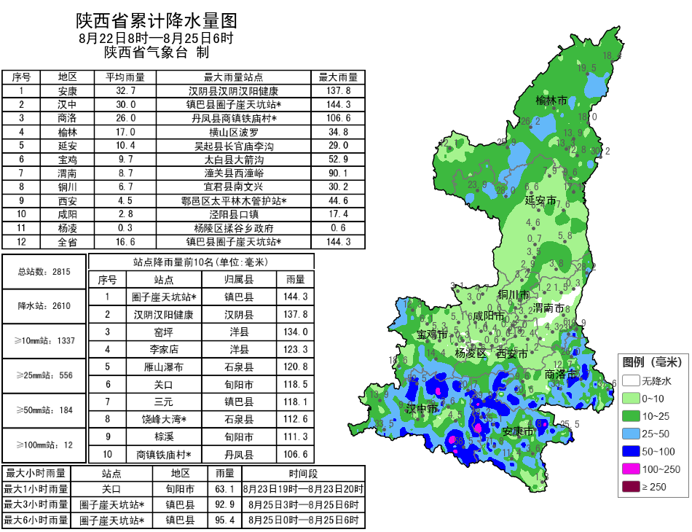
图1 8月22日08时-25日06时全省降水量分布图

表1 8月22日08时——25日06时全省累计降水量≥100毫米监测站
序号 | 区县 | 站名 | 降水 | 序号 | 区县 | 站名 | 降水
1 | 镇巴县 | 圈子崖天坑站* | 144.3 | 2 | 汉阴县 | 汉阴汉阳健康 | 137.8
3 | 洋县 | 窑坪 | 134.0 | 4 | 洋县 | 李家店 | 123.3
5 | 石泉县 | 雁山瀑布 | 120.8 | 6 | 旬阳市 | 关口 | 118.5
7 | 镇巴县 | 三元 | 118.1 | 8 | 石泉县 | 饶峰大湾* | 112.6
9 | 旬阳市 | 棕溪 | 111.3 | 10 | 丹凤县 | 商镇铁庙村* | 106.6
11 | 石泉县 | 熨斗 | 104.2 | 12 | 镇巴县 | 黎坝 | 102.2

表2 8月22日08时——25日06时全省小时降水量≥40毫米监测站
序号 | 区县 | 站名 | 出现时次 | 降水
1 | 旬阳市 | 关口 | 23日20时 | 63.1
2 | 旬阳市 | 棕溪 | 23日20时 | 61.9
3 | 镇坪县 | 曾家洪阳 | 23日19时 | 53.9
4 | 山阳县 | 两岭镇两岭村 | 23日16时 | 53.3
5 | 山阳县 | 浸川关镇板庙村 | 23日22时 | 49.8
6 | 岚皋县 | 佐龙 | 23日17时 | 49.8
7 | 白河县 | 西营蔓营 | 24日1时 | 48.2
8 | 丹凤县 | 商镇 | 23日16时 | 47.6
9 | 商南县 | 十里坪镇 | 23日21时 | 45.0
10 | 岚皋县 | 滔河 | 23日18时 | 41.9
11 | 白河县 | 冷水川共* | 23日19时 | 40.8
12 | 洋县 | 窑坪 | 23日10时 | 40.3
13 | 汉阴县 | 城市气候观测站 | 22日22时 | 40.2
14 | 紫阳县 | 界岭* | 23日16时 | 40.1

2.近24小时天气实况
8月24日06时—25日06时全省共有103个区县1293个监测站出现降水（图2、表3），最大镇巴圈子崖天坑站124.6毫米，其中1站大暴雨，12站暴雨，72站大雨，188站中雨，1020站小雨；西安城区最大1.9毫米（钟楼(市政办)）。全省小时雨强大于等于20毫米共34站次,小时雨强大于等于30毫米共5站次,最大镇巴县圈子崖天坑站8月25日5时雨强为39.2毫米。
各市最大降水量(毫米)：榆林府谷4.8，延安志丹1.6，铜川宜君1.4，咸阳武功1.4，宝鸡太白21.6，西安周至37.4，渭南合阳1.4，汉中镇巴124.6，安康汉阴95.7，商洛镇安44.6。
受降水天气影响，昨日全省最高气温22℃～31℃，最高周至31.4℃，西安站30.2℃。昨日至今晨全省闪电614次，主要发生在陕北北部、关中局地、陕南南部；华山出现特强浓雾，横山、汉阴、延安、镇安、佳县、府谷出现强浓雾，镇巴、紫阳、志丹、长武、吴起出现浓雾；汉中、西安局地出现7级（13.9～17.1米/秒）阵风，最高南郑龙头山站15.2米/秒。
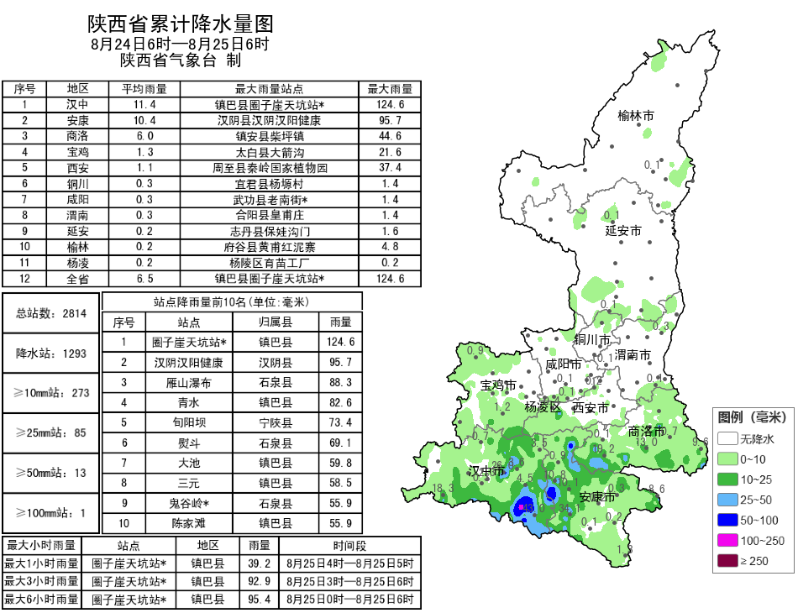
图2 8月24日06时-25日06时全省降水量实况图
表3 8月24日06时——25日06时全省累计降水量≥50毫米监测站
序号 | 区县 | 站名 | 降水 | 序号 | 区县 | 站名 | 降水
1 | 镇巴县 | 圈子崖天坑站* | 124.6 | 2 | 汉阴县 | 汉阴汉阳健康 | 95.7
3 | 石泉县 | 雁山瀑布 | 88.3 | 4 | 镇巴县 | 青水 | 82.6
5 | 宁陕县 | 旬阳坝 | 73.4 | 6 | 石泉县 | 熨斗 | 69.1
7 | 镇巴县 | 大池 | 59.8 | 8 | 镇巴县 | 三元 | 58.5
9 | 镇巴县 | 陈家滩 | 55.9 | 10 | 石泉县 | 鬼谷岭* | 55.9
11 | 城固县 | 江湾 | 53.1 | 12 | 洋县 | 海莲 | 52.6
13 | 石泉县 | 熨斗麦坪* | 52.3

3.预警信息发布：昨日至今晨全省共发布暴雨橙/蓝色预警信号4期，雷雨大风黄色预警信号18期，大雾橙色预警信号2期。省气象局联合水利、自然资源等部门发布气象风险预警2期。

今日我省大部有分散性小雨或阵雨
预计今天白天：陕北晴天转多云，关中、陕南阴天，延安南部局地、关中、陕南分散性小雨或阵雨（0.1～5毫米），宝鸡西部局地、汉中西部局地、商洛部分地方有中雨（5～15毫米）、秦岭山区局地有大雨（15～30毫米）。今天晚上：陕北阴天，关中、陕南多云间阴天，陕北大部有小到中雨（0.1～10毫米），秦岭山区部分地方、陕南西部部分地方有小雨或阵雨（0.1～5毫米）。陕北西部部分地方有4级（5.5～8.0 米/秒）左右偏南风（图3）。
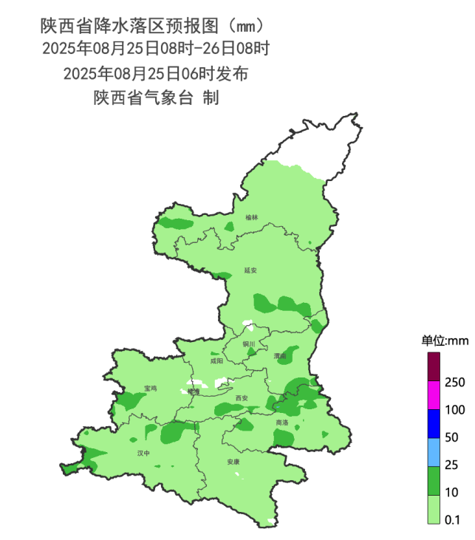
图3 8月25日08时-26日08时全省降水落区图
26日:陕北阴天，关中、陕南多云间阴天，陕北北部中到大雨（10～40毫米），陕北南部有小雨（1～10毫米），关中北部部分、秦岭山区、陕南部分地方有小雨或阵雨（0.1～5毫米）。陕北大部、关中北部有4～5级（5.5～10.8米/秒）偏南风。关中南部部分地方有35℃以上高温天气，部分地方可达38℃以上。27日:陕北阴天，关中、陕南多云间阴天，陕北北部有中到大雨（10～50毫米），榆林北部局地有暴雨（50～70毫米），降水期间局地伴有短时强降水、雷暴大风等强对流天气；陕北南部有小雨（1～10毫米），关中西部部分、陕南部分地方有小雨或阵雨（0.1～5毫米）。关中南部部分地方有35℃以上高温天气，部分地方可达38℃以上。28日：陕北阴天有小到中雨或雷阵雨，关中、陕南多云间阴天部分地方有阵雨或雷阵雨。29日：陕北阴天转多云，部分地方有小雨。关中、陕南多云间阴天，大部分地方有阵雨或雷阵雨。30日：陕北北部多云间晴天，陕北南部、关中大部、陕南阴天有小到中雨，陕南东部局地有大雨。31日：陕北晴天间多云；关中多云转晴天，南部有小雨；陕南阴天转晴天，大部有小到中雨、东部局地大雨。9月1日：陕北、关中多云间晴天，陕南多云间阴天，部分地方有分散性阵雨或雷阵雨。2日：陕北、关中多云间晴天，陕南阴天有小雨或阵雨。3日：全省多云转阴天。后期天气趋势（9月4-7日）：全省以多云到阴天气为主，关中南部、陕南多降水。
主要城市天气预报
城市 | 今天白天 | 今天夜里 | 24h气温 | 24h—48h |  | 48h—72h
 |  |  |  | 天气 | 气温 | 天气 | 气温
西安 | 多云 | 阴天 | 26～33℃ | 阴天 | 27～38℃ | 阴天转多云 | 27～38℃
榆林 | 多云 | 小雨 | 18～27℃ | 小雨转中雨 | 19～24℃ | 大雨转小雨 | 19～25℃
延安 | 阴天 | 小雨 | 17～26℃ | 小雨 | 18～27℃ | 小雨 | 19～24℃
宝鸡 | 小雨 | 阴天 | 23～29℃ | 阴天 | 24～35℃ | 阴天转小雨 | 23～34℃
咸阳 | 多云 | 阴天 | 24～32℃ | 阴天 | 25～38℃ | 阴天转多云 | 25～36℃
渭南 | 多云 | 多云 | 22～29℃ | 阴天 | 24～35℃ | 阴天转多云 | 25～35℃
铜川 | 小雨 | 阴天 | 23～30℃ | 阴天转小雨 | 23～34℃ | 阴天转小雨 | 22～33℃
杨凌 | 多云 | 阴天 | 23～31℃ | 阴天 | 24～36℃ | 阴天转小雨 | 23～36℃
汉中 | 小雨 | 小雨 | 24～32℃ | 阴天 | 24～35℃ | 阴天转多云 | 24～35℃
安康 | 小雨 | 阴天 | 25～34℃ | 阴天 | 25～36℃ | 阴天 | 25～36℃
商洛 | 中雨 | 阴天 | 22～28℃ | 小雨 | 23～32℃ | 阴天转多云 | 23～32℃

8月24日省气象局暴雨应急服务情况
省气象局24日12时30分降级重大气象灾害（暴雨）Ⅲ级至Ⅳ级，目前，延安、西安、宝鸡、安康、商洛、汉中市气象局处于Ⅲ级或Ⅳ级应急响应状态。24日，省气象局向各级防汛责任人、应急联络人、信息员等发布12379短信5.11万人次。联合通信管理局、三大运营商等通过“绿色通道”发布预警13期，受众463.62万人次。通过“闪信”强制推送技术发布预警15期，触发关键责任人2658人次。

报：省委、人大、政府、政协领导同志，省委、人大、政府、政协办公厅。
送：省委宣传部、省委网信办、省发展和改革委员会、省教育厅、省工业和信息化厅、省公安厅、省民政厅、省财政厅、省自然资源厅、省生态环境厅、省住房和城乡建设厅、省交通运输厅、省水利厅、省农业农村厅、省商务厅、省文化和旅游厅、省卫生健康委员会、省应急管理厅、西北能源监管局、省林业局、省广播电视局、省文物局、省人民防空办公室、省邮政管理局、省通信管理局、省军区、武警陕西省总队、省消防救援总队。
制作：牛亚萍 联系电话：81619177 手机：13572997958 邮箱：xyjzh@126.com


